Eventify
- Projekt áttekintés:

A projektünk célja az, hogy egy mindenki számára könnyen használható esemény kezelő és kereső webes applikációt hozzunk létre, anélkül, hogy egy közösségi oldalra kelljen regisztrálnunk.

Az oldal főbb funkciói:
- Regisztráció
- Bejelentkezés
- Profilkép feltöltés
- Felhasználónév megváltoztatása
- E-mail cím megváltoztatása
- Jelszó megváltoztatása
- Profilkép megváltoztatása
- Események létrehozása
- Eseményekre feliratkozás
- Események értékelése
A fejlesztés Frontend része Angular 17-ben és Angular Material, a Backend pedig Node.js, Express.js és ORM felhasználásával történt.
- Telepítési útmutató:
- Klónozza a github repositoryt.
- Indítsa el az adatbázis kezelő alkalmazást (ajánlott az xamppot használni).
- Hozzon létre egy új adatbázist 13a_eventify néven.
- Nyissa meg a kódszerkesztő alkalmazást (ajánlott a Visual Studio Code használata).
- Ezt követően nyisson egy új terminált és írja be a következőt: „cd .\API\”.
- Nyomjon egy entert és ezután írja be a következőt: „npm run dev”.
- Ismét nyomjon egy entert.
- Nyisson egy új terminált az előző bezárása nélkül.
- Írja be, hogy „cd .\Public\” majd nyomjon egy entert.
- Utolsó lépésben pedig írja be „npm start”
- A böngésző fejlécébe pedig írja be, hogy http://localhost:4200/

- Projektstruktúra:
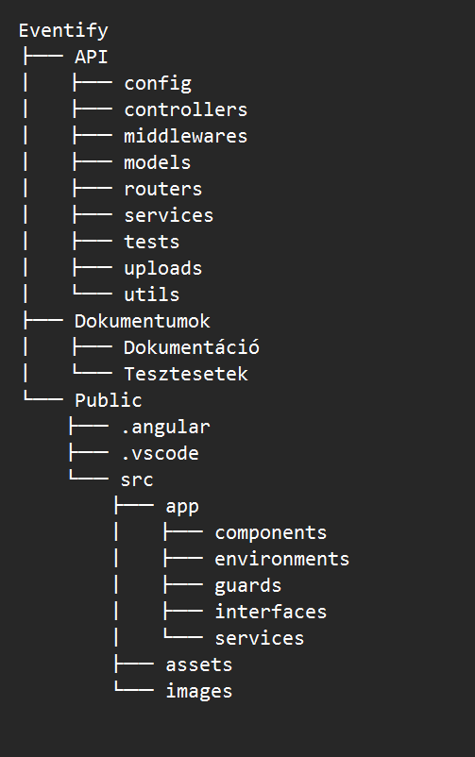

- Api dokumentáció:

- Adatbázis séma:

